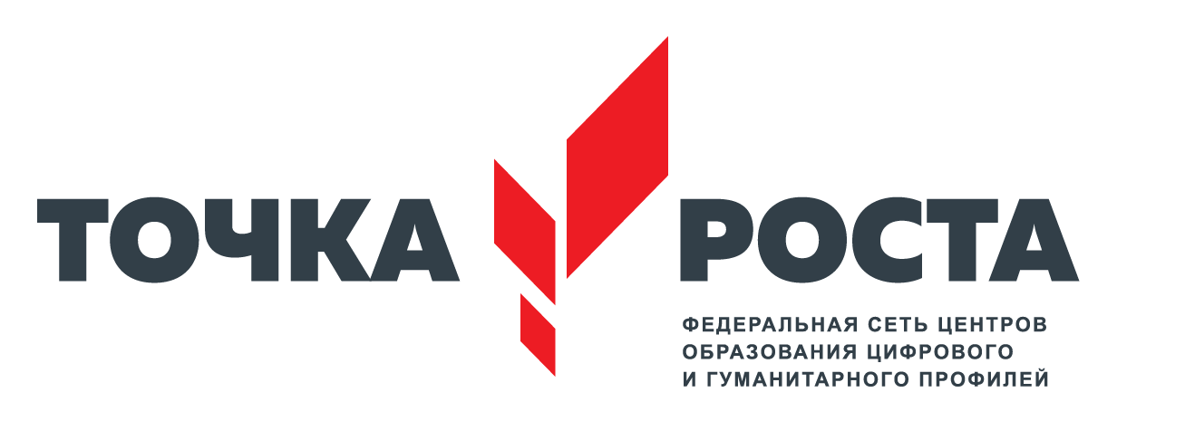
ЦЕНТР ОБРАЗОВАНИЯ ЦИФРОВОГО И ГУМАНИТАРНОГО И ПРОФИЛЕЙ «ТОЧКА РОСТА»
(на базе МКОУ «НОВОБИРЮЗЯКСКАЯ СОШ» Кизлярского района РД)

ул. Советская, с. Новый Бирюзяк, Кизлярский район, Республики Дагестан 368820
e-mail: bir.rosta19@gmail.com, тел.руководителя: +7 (996) 419-99-29

РЕЖИМ РАБОТЫ ЦЕНТРА

Понедельник-пятница: с 8.00 до 17.00
Суббота: с 8:00 до 16:00

Руководитель Центра
Ханмагомедова Эльмира Шамхаловна

Тел: +7 (996) 419-99-29
Электронная почта: bir.rosta19@gmail.com

Педагогические работники Центра:

- Воронина Надежда Григорьевна – педагог технологии
- Давудов Магомед Магомедзапирович – педагог ОБЖ
- Рашидова Саида Умаровна - педагог шахматам
- Ханмагомедова Эльмира Шамхаловна – педагог информатики

Направления:
- Техническое
- социально-педагогическое
- общеинтелектуальное
- естественно-научное

Занятия творческих объединений в Центре
      - «Шахматная ладья»

    - Роботехника

          - «Мастерим сами»

- «Волшебный объектив»

  - «Основы медицинских знаний»

            - «VR/AR»

